Konzept «Spezielle Arten- und Lebensraumförderung» |  |  |  |  |  | 2021−2028
Förderobjekt: | Brachliegende Fläche: Moor
Standort
Gemeinde | Moorbeet |  |  | Parzelle(n) | 433
Flurname | Moosbeet |  |  | Koordinaten | 2726088 / 128393
 | Name/Vorname//Wohnort
Vertragsnehmer/in | Mooris Brachmann
Das Antragsformular «Spezielle Arten- und Lebensraumförderung» wurde eingereicht und geprüft: |  |  |  |  |  |  | ja☐
Bezeichnung zu fördernde Arten und Lebensräume:
Flachmoorvegetation

Situationsbeschrieb
Das Flachmoor hat keine Zufahrt und wurde schon viele Jahre nicht mehr bewirtschaftet. Heute ist es bultig und mit einzelnen Bäumen/Sträuchern bestockt. Die Moorvegetation besteht aus Arten des Kalk-Kleinseggenrieds und viel Pfeifengras. Eine Schnittnutzung ist nicht realisierbar. Das Moor droht vollständig einzuwachsen.

Pflegeziele
Erhalt und Förderung der Flachmoorvegetation

Pflegemassnahmen
Pflegemassnahmen | Mitteleinsatz  (Maschinen und  Materialien) | Zeitplan  Ausführung
- Massnahme:  - Bäume und Sträucher innerhalb der Fläche entfernen (grössere Bäume möglichst tief absägen, Sträucher und kleinere Bäume ausstocken).  - Randbäume entfernen (mit Förster).  - Asthaufen können am untersten Rand der Fläche sowie im Waldbereich, gemäss Absprache mit dem Förster, angelegt werden.  - Massnahme:  - aufkommende Sträucher und Bäume ausstocken bzw. mit Trimmer zurückschneiden, Problempflanzen (Neophyten, Adlerfarn, Schilf, Brombeeren…) ausreissen bzw. mit Trimmer zurückschneiden. Die Neophyten sind abzuführen und fachgerecht zu entsorgen.  - Fortsetzung der Pflege entlang des Waldrandes, damit dieser sich nicht ins Moor ausdehnt. Allenfalls entfernen einzelner Randbäume in Rücksprache mit dem Förster. | Leichte Forstgeräte, siehe auch Pflegemassnahmen | Herbst 2020: Massnahme 1 (erstmalige Pflege)  Folgende, jährliche Pflege:  Massnahme 2

Zusammenstellung Aufwand und Kosten
Ausgabe | Aufwand [h/Stück] | Tarif | [Fr/h]/  [Fr/Stk] | Anz. Eingriffe pro 8 Jahre | Entschädigung  [Fr]
1. Massnahme | 9 | A | 28 | 1 | 252
 | 5 | B | 14 | 1 | 70
2. Massnahme | 2 | A | 28 | 8 | 448
 | 1 | B | 14 | 8 | 112
Total alle Massnahmen über 8 Jahre |  |  |  |  | 882
Entschädigung pro Vertragsjahr |  |  |  |  | 110
Tarife
A Person inkl. Kleinwerkzeuge (z.B. Rechen, Schaufeln, Handsägen etc.)
B Zuschlag Kleingeräten (z.B. Motorsäge, Trimmer etc.)

Bemerkungen
Die Massnahmen sind mit dem Vertragsnehmer vorbesprochen und brauchen voraussichtlich keine Begleitung. Die Eingrif-fe am Waldrand sind mit dem Förster abzusprechen. Der Verfasser steht bei Fragen zur Verfügung.

Konzeptverfasser/in (Name, Vorname): | Konzeptverfasser/in |  | Ort, Datum: | Ort, Datum
Genehmigung ANJF (Name, Vorname): | Fachmitarbeiter/in |  | Ort, Datum: | Ort, Datum

Anhang 1: GAöL-Pflegeplan
(zweckdienlicher Massstab zwischen 1:500 und 1:2‘000) Der Plan kann auch als PDF-Beilage eingereicht werden.
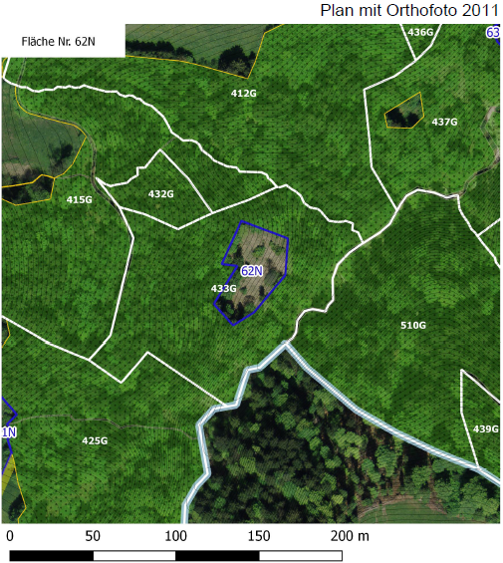

Anhang 2: Foto(s) Ist-Situation (optional)

